[보도자료] 2026.01.27

“설 오기 전에 집 청소해볼까?”
‘자주(JAJU)’, 새해 맞아 ‘청소용품’ 매출 최대 40% 신장
- 새해 집단장 수요 늘며 자주 청소용품 인기…사용 편의성 · 보관 효율 동시 고려한 설계로 호응
- 길이 조절 폴에 5가지 헤드 결합해 공간 · 용도 따라 사용하는 ‘모듈형 청소도구’ 시리즈 잘 팔려
- 탄탄솔 시리즈 · 실리콘 스퀴지 등 청소 용품과 세탁 액세서리 · 정리용품도 매출 성장세 이어가
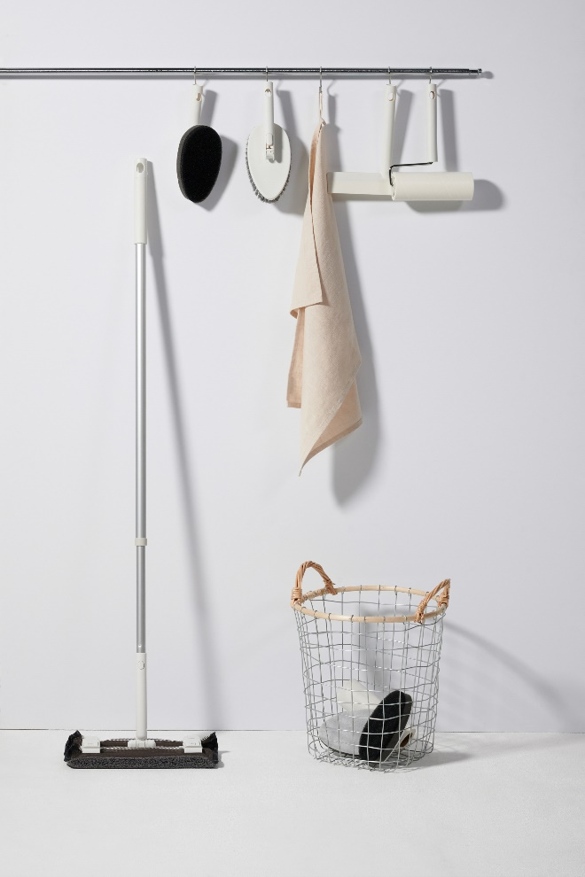
[사진설명] 신세계까사의 ‘자주(JAJU)’가 새해를 맞아 청소용품 부문에서 1월 매출이 전월 대비 33% 신장했다고 27일 밝혔다. 사진은 자주의 청소용품 베스트셀러 ‘모듈형 청소도구’ 시리즈. (사진 출처 = 신세계까사)

설을 앞두고 집 안을 정돈하고 대청소를 계획하는 이른바 ‘집단장’ 수요가 늘어난 가운데, ㈜신세계까사(SHINSEGAE CASA)의 라이프스타일 브랜드 ‘자주(JAJU)’의 1월 청소용품 전체 매출이 전월 대비 33% 신장했다.

이는 청소 수요가 증가한 것과 맞물려 청소 과정의 번거로움을 줄이는 데 초점을 맞춘 자주의 청소용품이 소비자 선택을 받으며 나타난 결과로 분석된다. 생활 속 불편을 구조적으로 개선한 설계가 차별화 요소로 작용했다는 평가다.

자주는 실제 생활 환경을 기준으로 청소용품의 디자인과 기능을 설계했다. 청소 동선을 단순화하고 도구 사용 과정을 최소화하는 데 초점을 맞췄으며, 사용 후 보관까지 고려한 구조를 통해 공간 활용도를 높였다. 여기에 군더더기 없는 미니멀한 디자인을 적용해 어디에 두어도 인테리어를 해치지 않도록 했다.

가장 많이 팔린 제품은 ‘모듈형 청소도구’ 시리즈다. 길이 조절이 가능한 알루미늄 청소용 폴(봉)에 욕실청소솔, 스펀지솔, 싹쓸이스퀴지, 먼지클리너, 클립걸레헤드 등 총 5가지 헤드 유닛을 용도에 따라 교체해 쓸 수 있는 것이 특징이다. 여러 청소도구를 별도로 구비할 필요가 없고, 보관 공간을 최소화할 수 있다는 점에서 호응을 얻으며 전월 대비 매출이 40%가량 크게 신장했다.

‘탄탄솔 시리즈’ 역시 판매고를 올리고 있다. 내구성이 우수한 소재를 적용해 사용 과정에서 발생할 수 있는 모(毛) 변형을 최소화했으며, 손목 부담을 덜어주는 인체공학적 그립 설계로 반복 사용 시 피로도를 낮췄다. 특히 틈새솔, 다용도솔, 운동화솔, 바닥솔 등 용도별로 모의 강도를 달리해 청소 효율을 높여준다.

스테디셀러인 ‘실리콘 스퀴지’도 꾸준한 수요를 보였다. 국내산 실리콘을 사용해 내구성을 높였으며, 싱크대와 세면대 등 좁은 공간에 적합한 미니 스퀴지(16cm)와 욕실 바닥 등 넓은 면적 청소에 활용하기 좋은 스탠딩 스퀴지(25cm) 두 가지 타입 중 선택 가능하다.

이 밖에도 먼지클리너와 센서형 휴지통을 비롯해 세탁망 등 세탁 액세서리, 옷걸이 등 정리용품 전반의 매출이 고르게 성장했다.

자주 관계자는 “새해를 맞아 집 안 환경을 보다 쾌적하게 정비하려는 수요가 이어지면서, 사용 편의성과 기능을 강화한 자주의 청소용품이 긍정적인 반응을 얻고 있다”며

“앞으로도 자주는 일상 속 불편을 줄이고 생활의 완성도를 높일 수 있는 고품질 생활용품을 중심으로 브랜드 경쟁력을 강화해 나갈 것”이라고 말했다.

# # #

